SỞ GIÁO DỤC VÀ ĐÀO TẠO HÀ NAM  (Hướng dẫn chấm có 06 trang) | KÌ THI CHỌN HỌC SINH GIỎI THPT  NĂM HỌC 2017 - 2018  Hướng dẫn chấm môn: Môn Toán – Lớp 11
Lưu ý: 1) Các cách giải khác đáp án vẫn đúng cho điểm tương ứng như biểu điểm.
2) Điểm tổng toàn bài không làm tròn.
Câu | ý | Nội dung | Điểm
1.  (5,0 đ) | 1.  (2,5 đ) | Điều kiện: | 0,25
1.  (5,0 đ) | 1.  (2,5 đ) | PT | 0,25
1.  (5,0 đ) | 1.  (2,5 đ) |  | 0,25
1.  (5,0 đ) | 1.  (2,5 đ) |  | 0,25
1.  (5,0 đ) | 1.  (2,5 đ) | +) | 0,25
1.  (5,0 đ) | 1.  (2,5 đ) | +) (Phương trình vô nghiệm). | 0,25
1.  (5,0 đ) | 1.  (2,5 đ) | Đối chiếu với điều kiện | 0,25
1.  (5,0 đ) | 1.  (2,5 đ) | Vì | 0,25
1.  (5,0 đ) | 1.  (2,5 đ) | Suy ra có 50 nghiệm trên lập thành một cấp số cộng với | 0,25
1.  (5,0 đ) | 1.  (2,5 đ) | Tổng các nghiệm | 0,25
1.  (5,0 đ) | 2.  (2,5 đ) | Vì | 0,5
1.  (5,0 đ) | 2.  (2,5 đ) | Nên hàm số xác định | 0,25
1.  (5,0 đ) | 2.  (2,5 đ) | (1) | 0,25
1.  (5,0 đ) | 2.  (2,5 đ) | Đặt  Khi đó (2) | 0,25
1.  (5,0 đ) | 2.  (2,5 đ) | Xét hàm số  Bảng biến thiên  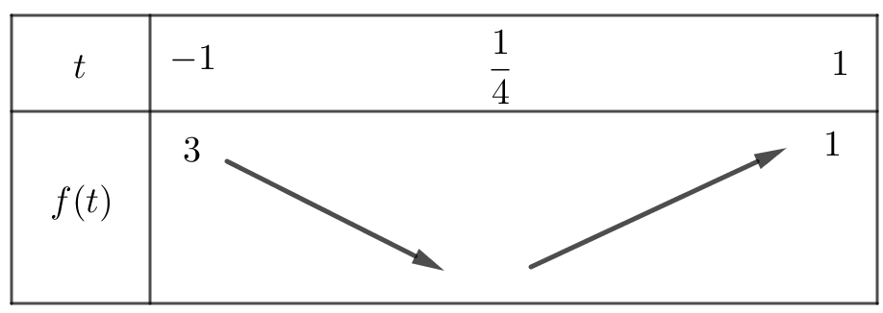 | 0,5
1.  (5,0 đ) | 2.  (2,5 đ) | Khi đó  Từ bảng biến thiên | 0,5
1.  (5,0 đ) | 2.  (2,5 đ) | Kết luận | 0,25
2.  (4,0 đ) | 1.  (2,0đ) | Xét | 0,25
2.  (4,0 đ) | 1.  (2,0đ) |  | 0,25
2.  (4,0 đ) | 1.  (2,0đ) | Suy ra | 0,25
2.  (4,0 đ) | 1.  (2,0đ) | Áp dụng công thức  Có | 0,5
2.  (4,0 đ) | 1.  (2,0đ) |  | 0,25
2.  (4,0 đ) | 1.  (2,0đ) | Ta có | 0,25
2.  (4,0 đ) | 1.  (2,0đ) | Hệ số của số hạng chứa là | 0,25
2.  (4,0 đ) | 2.  (2,0đ) | Gọi số có 6 chữ số khác nhau là  Mà tổng các chữ số bằng 18 nên tập là 1 trong các tập hợp sau: | 0,25
2.  (4,0 đ) | 2.  (2,0đ) | Ứng với mỗi trường hợp có 5 cách chọn chữ số , các chữ số còn lại có cách chọn | 0,25
2.  (4,0 đ) | 2.  (2,0đ) | có số tự nhiên có 6 chữ số khác nhau mà tổng bằng 18. | 0,25
2.  (4,0 đ) | 2.  (2,0đ) | Gọi A: " Số tự nhiên được chọn là số chẵn"  : " Số tự nhiên được chọn là số lẻ"  TH1: có (số). | 0,25
2.  (4,0 đ) | 2.  (2,0đ) | TH2: có (số). | 0,25
2.  (4,0 đ) | 2.  (2,0đ) | TH3: có (số).  Suy ra | 0,25
2.  (4,0 đ) | 2.  (2,0đ) |  | 0,25
2.  (4,0 đ) | 2.  (2,0đ) | Vậy | 0,25
3.  (2,0đ) |  | Ta có và | 0,25
3.  (2,0đ) |  |  | 0,25
3.  (2,0đ) |  |  | 0,25
3.  (2,0đ) |  | Đặt  Ta có | 0,25
3.  (2,0đ) |  | dãy số là một cấp số nhân có công bội , số hạng đầu | 0,25
3.  (2,0đ) |  |  | 0,25
3.  (2,0đ) |  |  | 0,25
3.  (2,0đ) |  | Kết luận | 0,25
4.  (2,0đ) |  | 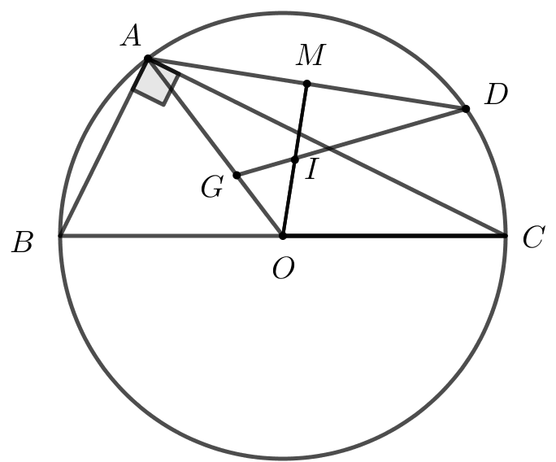
4.  (2,0đ) |  | Ta có G là trọng tâm | 0,25
4.  (2,0đ) |  |  | 0,25
4.  (2,0đ) |  | (1) | 0,25
4.  (2,0đ) |  | M, I lần lượt là trung điểm của AD và OM.  (2) | 0,25
4.  (2,0đ) |  | Từ (1) và (2) | 0,25
4.  (2,0đ) |  |  | 0,25
4.  (2,0đ) |  | I là ảnh của điểm D qua phép vị tự tâm tỉ số | 0,25
4.  (2,0đ) |  | Mà là ảnh của đường tròn qua | 0,25
5.  (5,0đ) | 1.  (3,5đ) | 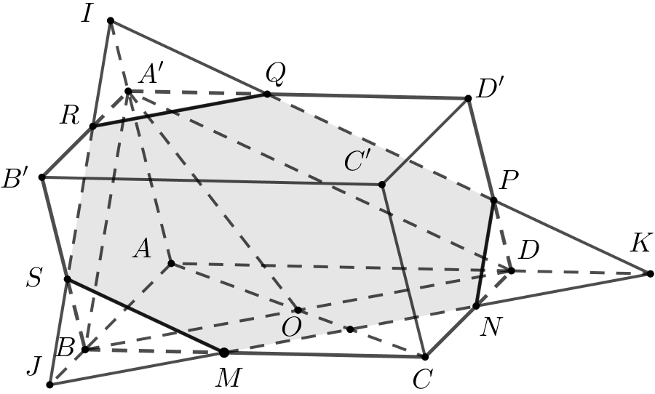
5.  (5,0đ) | 1.  (3,5đ) | Dựng thiết diện của mp cắt hình hộp  +) Trong mp, vẽ đường thẳng qua M song song với cắt lần lượt tại N, J và K. | 0,5
5.  (5,0đ) | 1.  (3,5đ) | +) Trong mp, vẽ đường thẳng qua K song song với cắt lần lượt tại P, Q và I. | 0,5
5.  (5,0đ) | 1.  (3,5đ) | +) Trong mp, đường thẳng IJ cắt lần lượt tại R và S. | 0,25
5.  (5,0đ) | 1.  (3,5đ) | Thiết diện là lục giác MNPQRS. | 0,25
5.  (5,0đ) | 1.  (3,5đ) | Do các mặt đối diện của hình hộp song song nên | 0,25
5.  (5,0đ) | 1.  (3,5đ) | Các tam giác IJK, A'BD, IRQ, SJM, PNK đồng dạng. | 0,25
5.  (5,0đ) | 1.  (3,5đ) | * Chứng minh:  Ta có: +)  +) là hình bình hành  +) là hình bình hành  Suy ra  Tương tự có | 0,25
5.  (5,0đ) | 1.  (3,5đ) | * Có và  vuông tại A.  Đặt | 0,25
5.  (5,0đ) | 1.  (3,5đ) | Đặt  Có | 0,25
5.  (5,0đ) | 1.  (3,5đ) |  | 0,25
5.  (5,0đ) | 1.  (3,5đ) | Diện tích thiết diện | 0,25
5.  (5,0đ) | 1.  (3,5đ) | Vậy là trung điểm của BC. | 0,25
5.  (5,0đ) | 2.  (1,5đ) | 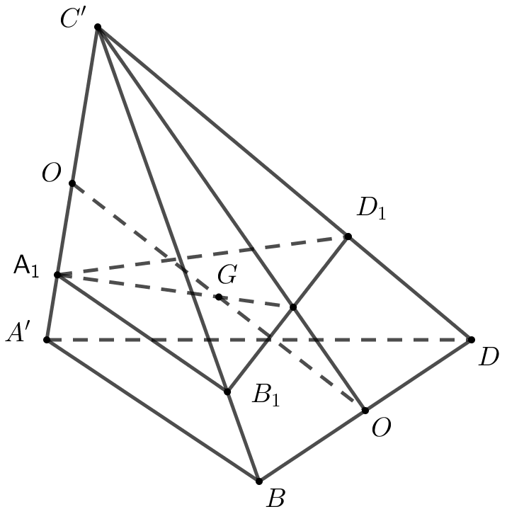
5.  (5,0đ) | 2.  (1,5đ) | Gọi lần lượt là trung điểm của  là trung điểm của  là trọng tâm của tứ diện  (1) | 0,25
5.  (5,0đ) | 2.  (1,5đ) | Vì nằm trong đoạn và  Tương tự ta có  Nên | 0,25
5.  (5,0đ) | 2.  (1,5đ) | Lại có đồng phẳng nên | 0,25
5.  (5,0đ) | 2.  (1,5đ) | Mặt khác | 0,25
5.  (5,0đ) | 2.  (1,5đ) | Suy ra  khi | 0,25
5.  (5,0đ) | 2.  (1,5đ) | Khi đó có  Vậy chu vi của tam giác bằng | 0,25
6.  (2,0đ) |  | Đặt .  Có .  Do . | 0,25
6.  (2,0đ) |  |  | 0,25
6.  (2,0đ) |  |  | 0,25
6.  (2,0đ) |  |  | 0,25
6.  (2,0đ) |  | * Nếu | 0,25
6.  (2,0đ) |  | * Nếu sử dụng bất đẳng thức AM – GM ta có:  . | 0,25
6.  (2,0đ) |  | Đẳng thức xảy ra khi và chỉ khi  . | 0,25
6.  (2,0đ) |  | Vậy giá trị lớn nhất của P bằng khi . | 0,25
---HẾT---

